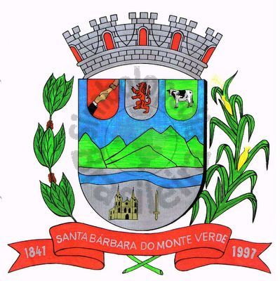 |  | Câmara Municipal
 |  | de Santa Bárbara do Monte Verde
 |  | ESTADO DE MINAS GERAIS
EDITAL DE CONVOCAÇÃO 06/2021

Ficam com base no que dispõe nos artigos 15, §2º, inciso II, e 17, parágrafo único, inciso I do Regimento Interno e Art. 53, Inciso II, alínea c da lei Orgânica Municipal e demais artigos pertinentes convocados os Senhores Vereadores da Câmara Municipal de Santa Bárbara do Monte Verde, para Reunião Extraordinária, atendendo a solicitação do Senhor Prefeito Municipal de acordo com o ofício 077/2021 e 079/2021 a ser realizada às 18 horas do dia 12 de julho de 2021, segunda-feira visando apreciação e votação dos Projetos de Lei nº 011/2021, que "Altera o art. 1º da Lei 288 de 04 de abril de 2006, e dá outras providências". Projeto de Lei 012/2021 que “Autoriza o Município de Santa Bárbara do Monte Verde a contratar com o Banco de Desenvolvimento de Minas Gerais S/A – BDMG, Operações de Crédito com outorga de garantia e dá outras providências”. Projeto de Lei 013/2021 que “Autoriza o Município de Santa Bárbara do Monte Verde a contratar com o Banco de Desenvolvimento de Minas Gerais S/A – BDMG, Operações de Crédito com outorga de garantia e dá outras providências.”
Santa Bárbara do Monte Verde, 08 de julho de 2021.

José Roberto de Paula
Presidente da Câmara Municipal

Certifico que publiquei esta convocação, no quadro de avisos desta casa legislativa em _____ de julho de 2021.
Funcionário(a)_________________________

Rua José Antônio de Almeida, 169 - Centro - CEP 36132-000 - Santa Bárbara do Monte Verde| MG
CNPJ: 01.633.260/0001-67 – Tel. (32)3283-8113 – e-mail: camara.sbmv@yahoo.com.br

